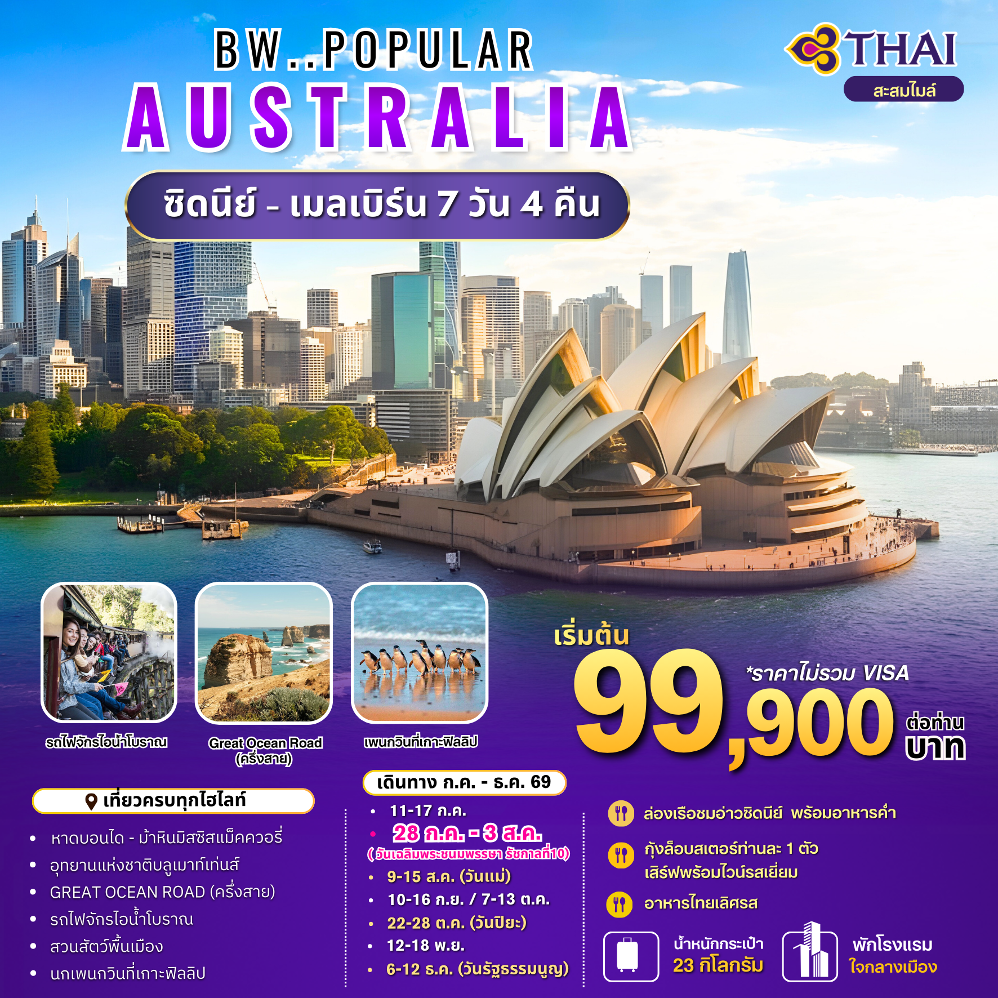

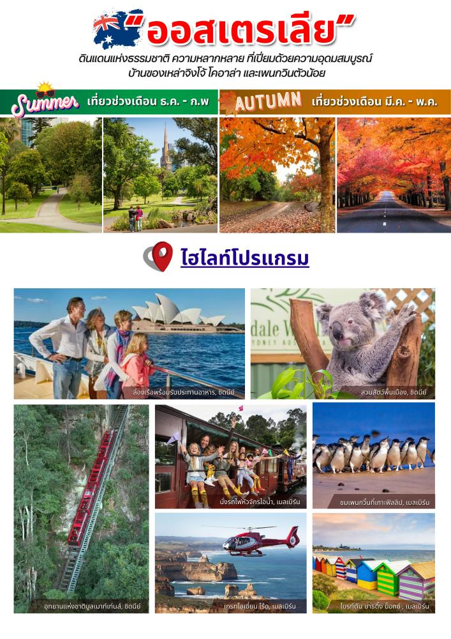

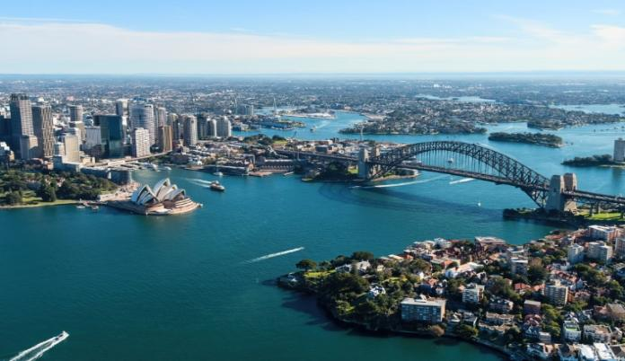
กำหนดการเดินทาง 11-17 ก.ค.69 //28 ก.ค.-3 ส.ค.69 // 9-15 ส.ค.69
10-16 ก.ย.69 // 7-13 ต.ค.69 // 22-28 ต.ค.69
12-18 พ.ย.69 // 6-12 ธ.ค.69
DAY | ITINERARY | MEAL  B L D |  |  | HOTEL
1 | กรุงเทพฯ (สุวรรณภูมิฯ) – ซิดนีย์ TG471 22.20-11.20
2 | ซิดนีย์ – ชมเมือง – หาดบอนได- ม้าหินมิสซิสแม๊คควอรี่ – โอเปร่าเฮ้าส์ – ล่องเรือชมอ่าวซิดนีย์พร้อมอาหารค่ำ |  |  |  | METRO HOTEL MARLOW SYDNEY CENTRAL หรือเทียบเท่า คืนที่1
3 | ซิดนีย์ – อุทยานแห่งชาติบลูเมาท์เท่นส์ – Scenic World - บินภายใน – เมลเบิร์น |  |  |  | MEL MERCURE WELCOME HOTEL หรือเทียบเท่า คืนที่2
4 | เมลเบิร์น – Great Ocean Road (ครึ่งสาย) - Gibson Steps – 12 APOSTLES - London Bridge |  |  |  | MEL MERCURE WELCOME HOTEL หรือเทียบเท่า คืนที่3
5 | เมลเบิร์น - รถไฟจักรไอน้ำโบราณ - สวนสัตว์พื้นเมือง - ชมนกเพนกวินที่เกาะฟิลลิป |  |  |  | MEL MERCURE WELCOME HOTEL หรือเทียบเท่า คืนที่4
6 | เมลเบิร์น - ชมเมือง - สวนฟิตรอย - ไบรท์ตัน บาธติ้ง บ็อกซ์ – อิสระช้อปปิ้ง - สนามบินเมลเบิร์น
7 | กรุงเทพฯ (สุวรรณภูมิฯ) TG462 00.30-05.40

19.30 น. คณะเดินทางพร้อมกันที่ ท่าอากาศยานสุวรรณภูมิ ชั้น 4 ประตูทางเข้าหมายเลข 4 แถว D เคาน์เตอร์สายการบินไทย (TG) เจ้าหน้าที่คอยต้อนรับและบริการเอกสารการเดินทางในการเดินทาง
วันแรก (1) กรุงเทพฯ (สุวรรณภูมิ) – ซิดนีย์
22.20 น. เหินฟ้าสู่ สนามบินซิดนีย์ ประเทศออสเตรเลีย โดยเที่ยวบินที่ TG 471
วันที่สอง (2) ซิดนีย์ - ชมเมือง – หาดบอนได – ม้าหินมิสซิสแม็คควอรี่ - โอเปร่าเฮ้าส์ - ล่องเรือชมอ่าวซิดนีย์พร้อมอาหารค่ำ
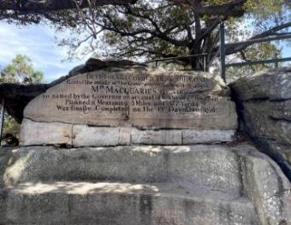
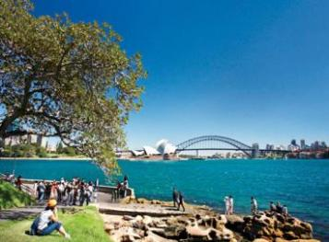
11.20 น. เดินทางถึง สนามบินซิดนีย์ ประเทศออสเตรเลีย หลังผ่านพิธีตรวจคนเข้าเมืองนำท่านเดินทางสู่ตัวเมืองซิดนีย์
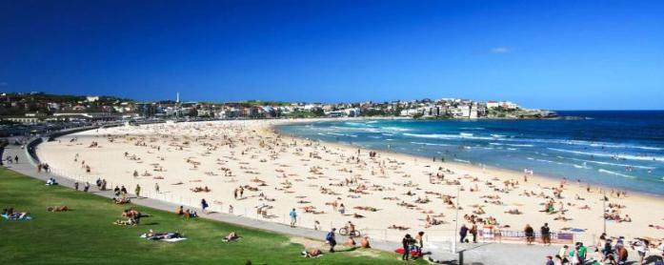
บริการแซนวิชพร้อมน้ำผลไม้ นำท่านชมเมืองซิดนีย์ ซึ่งมีสถานที่ยอดนิยมได้แก่ หาดบอนได (Bondi Beach)หาดทรายที่หนุ่มสาวชาวออสซี่นิยมมาพักผ่อนวันหยุดหรือยามเย็น ในบรรยากาศท่ามกลางสายลม แสงแดด อันสดชื่น ที่นิยมเล่นกระดานโต้คลื่น ต่อมานำท่านสู่สวนพฤกษศาสตร์หลวงซิดนีย์ เพื่อนำท่านชม ม้าหินมิสซิสแม็คควอรี่ ม้านั่งหินตัวโปรดของภริยาของผู้สำเร็จราชการคนแรกของรัฐนิวเซาท์เวลส์ ซึ่งเป็นม้าหินทรายอยู่ปลายสุดของสวนสาธารณะด้านหน้าเป็นอ่าวซิดนีย์ที่สวยงาม นอกจากนี้ด้านบนสวนสาธารณะยังเป็นจุดถ่ายรูปที่สวยงามที่ท่านจะถ่ายรูปกับโรงละครโอเปร่า เฮ้าส์และสะพานฮาร์เบอร์เป็นสัญลักษณ์ของนครซิดนีย์
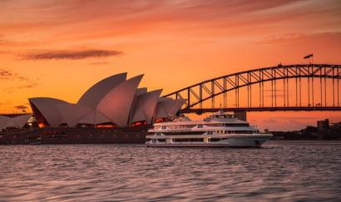
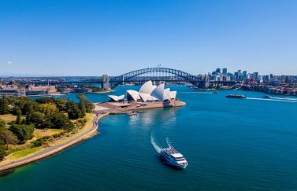
จนได้เวลาอันสมควรนำท่านเดินทางสู่ ท่าเรืออ่าวซิดนีย์ เพื่อนำท่านล่องเรือชมอ่าวซิดนีย์
ค่ำ รับประทานอาหารแบบตะวันตกบนเรือ
ระหว่างล่องเรือในอ่าวซิดนีย์ ท่านสามารถชม โรงละครโอเปร่าเฮ้าส์ (OPERAHOUSE) สิ่งก่อสร้างที่โดดเด่นด้วยหลังคารูปเรือซ้อนกันอันเป็นเอกลักษณ์ในแบบสถาปัตยกรรมร่วมสมัยที่สร้างชื่อเสียงให้กับออสเตรเลีย ออกแบบโดย ยอร์น อูซอง สถาปนิกชาวเดนมาร์ก ด้วยงบประมาณในการก่อสร้างกว่าร้อยล้านเหรียญ ใช้เวลาในการก่อสร้างนานถึง 14 ปี และองค์การยูเนสโกได้ลงทะเบียนขึ้นเป็นมรกดโลกในปี พ.ศ. 2550 ภายในประกอบไปด้วยห้องแสดงคอนเสิร์ต ห้องแสดงละคร และห้องภาพยนตร์ และร้านอาหารจำนวนมาก ระหว่างล่องเรือท่านยังสามารถถ่ายรูปกับสะพานฮาร์เบอร์ ที่เชื่อมต่อระหว่างซิดนีย์ทางด้านเหนือเมืองซิดนีย์เข้าหากัน ทอดยาวกลางอ่าวซิดนีย์ได้อย่างสวยงามและทำให้การเดินเข้าสู่ตัวเมืองซิดนีย์ได้สะดวกยิ่งขึ้น ชมเรือใบที่ชาวออสซี่นำออกมาอวดความงามในอ่าวแห่งนี้
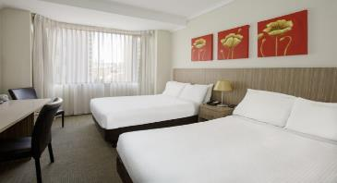
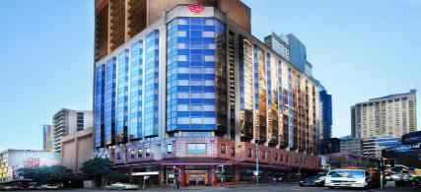
นำท่านเข้าสู่ที่พัก SYD-METRO HOTEL MARLOW /HOLIDAY INN POTTS POINTS หรือเทียบเท่า(คืนที่1)
(โรงแรมย่านใจกลางเมือง ใกล้แหล่งช้อปปิ้ง เดินทางสะดวก)
*รูปภาพเพื่อการโฆษณา*
เช้า รับประทานอาหารเช้าในโรงแรม
วันที่สาม (3) ซิดนีย์ – อุทยานแห่งชาติบลูเม้าท์เท่นส์ – Scenic World - (บินภายใน) - เมลเบิร์น
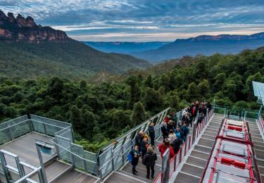
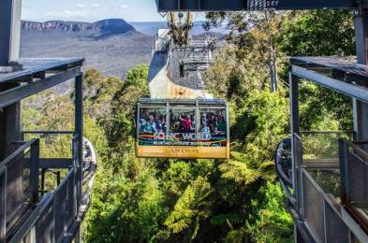
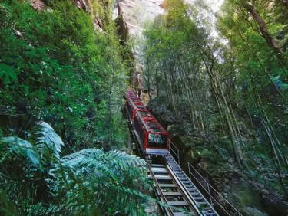
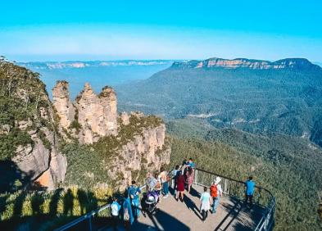
นำท่านเดินทางสู่ อุทยานแห่งชาติบลูเม้าท์เท่นส์ ชื่นชมทิวทัศน์อันสวยงามบนผืนแผ่นดินและหุบเขาอันกว้างใหญ่ซึ่งเป็นที่อยู่ของนกนานาชนิด สัตว์ต่างๆ สามารถอาศัยอยู่ตามธรรมชาติและเต็มไปด้วยต้น จากนั้นนำท่านเดินทางสู่ SCENIC WORLD บริษัทที่บริการกระเช้าและรถรางลงหุบเขาทำให้ท่านได้ชมเขาสามอนงค์ได้สวยงามยิ่งขึ้นอีกมุม นำท่านนั่งรถรางไฟฟ้า (KATOOMBA SCENIC RAILWAY)ที่ดัดแปลงมาจากรถขนถ่านหินในสมัยก่อนมีความชันถึง 45 องศา วิ่งผ่านทะลุหุบเขาอันสูงชันสู่หุบเขาด้านล่างอย่างตื่นเต้นและหวาดเสียว จากนั้นให้ท่านได้เดินชมธรรมชาติตามทางไม้ที่จัดไว้อย่างสวยงามใต้หุบเขา ชมป่าฝนและหุ่นจำลองการขุดถ่านหินในสมัยก่อน จากนั้นนำท่านขึ้นกระเช้า SCENIC CABLEWAY จากใต้หุบเขาสู่ด้านบนพร้อมชมความงดงามเบื้องล่างของหุบเขาสีน้ำเงินที่ท่านยังสามารถชมยอดเขาสามอนงค์อีกมุมที่แตกต่าง ต่อมานำท่านสู่เมืองเล็กๆกลางหุบเขาชื่อว่าKATOOMBA เพื่อนำท่านชม เขาสามอนงค์ (THREE SISTERS ROCK) เป็นแท่นหินใหญ่สามก้อนรูปทรงแปลกตาที่เกิดจากฝนและลมพัดจนเกิดเป็นตำนานความรักอันแสนเศร้าของยักษ์สาวอะบอริจิ้นสามตนที่ถูกสาปให้เป็นหินสามก้อนทำให้หุบเขาแห่งนี้มีความงามยิ่งขึ้น
เที่ยง รับประทานอาหารกลางวันแบบท้องถิ่น ณ ภัตตาคาร
เมื่อได้เวลาอันสมควรนำท่านเดินทางสู่ สนามบินซิดนีย์ เพื่อเช็กอินและโหลดสัมภาระ
……....น. เดินทางโดยสายการบิน....... บินภายในประเทศ สู่ เมืองเมลเบิร์น เที่ยวบินที่.......
……....น. เดินทางถึง เมืองเมลเบิร์น เมืองหลวงแห่งรัฐวิคตอเรีย
ค่ำ รับประทานอาหารค่ำ ณ ภ้ตตาคารจีน
นำท่านเข้าสู่ที่พักMEL -MERCURE WELCOME / GRAND CHANCELLOR HOTEL หรือเทียบเท่า (คืนที่2)

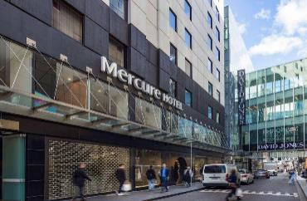
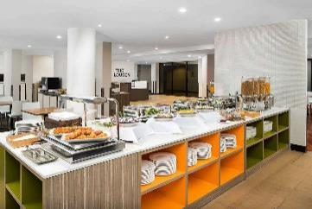
เช้า รับประทานอาหารเช้าในโรงแรม
วันที่สี่ (4) เมลเบิร์น – Great Ocean Road(ครึ่งสาย) - Gibson Steps – 12 APOSTLES - London Bridge
London Bridge - เมลเบิร์น

นำท่านออกเดินทางสู่ Great Ocean Road(ครึ่งสาย)โดยผ่านทางหลวงสาย M1 และ Princes Hwy/A1 Great Ocean Road (ใช้เวลาเดินทางประมาณ 3 ชั่วโมง) ถนนสายนี้ได้รับการขึ้นทะเบียนเป็นมรดกแห่งชาติของออสเตรเลีย สร้างขึ้นโดยทหารผ่านศึก และอุทิศให้กับทหารที่เสียชีวิตในช่วงสงครามโลกครั้งที่ 1 ถนนสายนี้ทอดยาวผ่านภูมิประเทศที่หลากหลาย ผ่านเมืองโคแลค(Colac) หลังจากนั้นเดินทางต่อไปยังอุทยานแห่งชาติพอร์ต แคมป์เบลล์ (Port Campbell National Park) ซึ่งเป็นหนึ่งในสถานที่ท่องเที่ยวสำคัญบนถนนเลียบชายฝั่ง นำท่านแวะจุดชมวิวGibson Steps ซึ่งเป็นพื้นที่หน้าผาบนชายฝั่งทางตอนใต้ของงออสเตรเลีย และเป็นจุดแวะชมสถานที่แห่งแรกในอุทยานแห่งชาติพอร์ตแคมป์เบลล์ ซึ่งท่านจะได้ชื่นชมทิวทัศน์อันน่าทึ่งและยิ่งใหญ่ของธรรมชาติ หลังจากนั้นนำท่านเดินทางสู่ จุดชมวิว 12 Apostles กลุ่มเสาหินปูนขนาดยักษ์ที่เรียงรายกันอยู่นอกชายฝั่งเมืองเมลเบิร์น เมืองหลวงของรัฐวิคตอเรีย ชมปรากฏการณ์ธรรมชาติของหิน Twelve Apostles ซึ่งตั้งชื่อตาม 12 นักบุญ หรือสิบสองสาวกศักดิ์สิทธิ์ของศาสนาคริสต์ ซึ่งถือว่าเป็นความมหัศจรรย์ทางธรรมชาติที่ไม่ควรพลาด The Twelve Apostles จัดว่าเป็นแลนด์มาร์คสำคัญของที่นี่ที่ใครมาถึงแล้วต้องหาโอกาสไปชม เสาหินนี้ตั้งเรียงรายกันเป็นกลุ่มอยู่ในทะเล สันนิษฐานว่าเกิดจากการกัดกร่อนของลมและน้ำนับร้อยนับพันปีจนเสาหินปูนชายฝั่งกลายเป็นโพรง เกิดเป็นถ้ำ แล้วถ้ำก็ยุบตัวลงเหลือแต่โครงเสาหินในเวลาต่อมา เดิมทีบริเวณนี้มีเสาหินอยู่ 12 ต้น จนกระทั่งถูกน้ำกัดเซาะกัดกร่อนจนพังเหลือแค่ 8 ต้นเท่านั้น
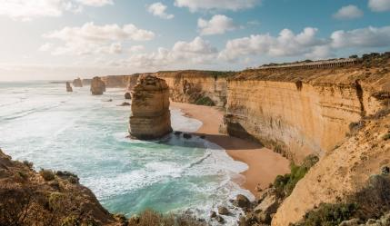
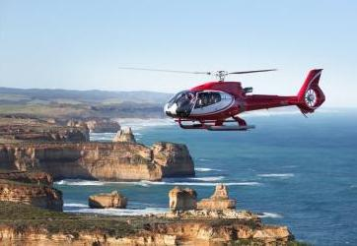
เที่ยง รับประทานอาหารกลางวัน อาหารท้องถิ่น ณ ภัตตาคาร
***แนะนำซื้อทัวร์เพิ่มโดยนั่งเฮลิคอปเตอร์ ให้ท่านชมความงามในมุมสูงที่รับรองได้ว่าท่านจะต้องประทับใจราคา
เริ่มต้นโดยประมาณ 175 เหรียญออสเตรเลียโดยใช้เวลา 16 นาทีสำหรับท่านที่สนใจกรุณาติดต่อหัวหน้าทัวร์***ทัวร์)

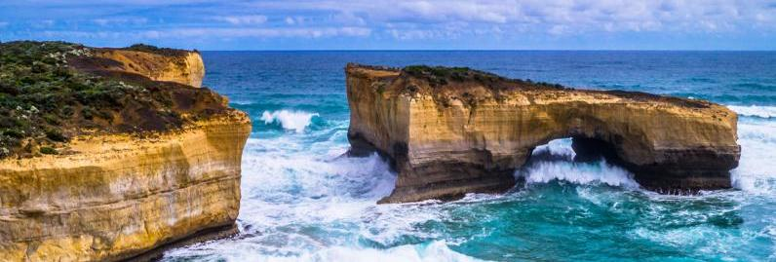
นำท่านเดินทางสู่ จุดชมวิว (London Bridge) ลอนดอนบริดจ์เป็นเสาหินในทะเลที่มีลักษณะเป็นเนินลาดและมีซุ้มโค้งกลางทะเลคล้ายสะพาน London Bridge ในกรุงลอนดอน ประเทศอังกฤษ โดยบางส่วนได้ทลายลงมาในปี ค.ศ. 1990 ปัจจุบันจึงมีลักษณะคล้ายกับเสาสองแท่งที่เกือบแยกออกจากกัน

สมควรแก่เวลานำท่านเดินทางกลับสู่ ตัวเมืองเมลเบิร์น (ใช้เวลาเดินทางประมาณ 3 ชั่วโมง)
ค่ำ รับประทานอาหารค่ำ ณ ร้านอาหารไทย
นำท่านเข้าพักที่โรงแรม MEL MERCURE WELCOME/GRAND CHANCELLOR HOTEL หรือเทียบเท่า (คืนที่3)
วันที่ห้า (5) เมลเบิร์น - รถไฟจักรไอน้ำโบราณ - สวนสัตว์พื้นเมือง - ชมนกเพนกวินที่เกาะฟิลลิป
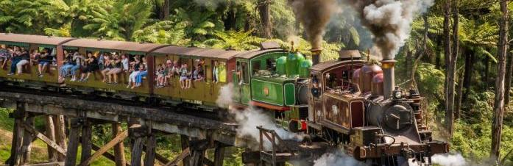
เช้า รับประทานอาหารเช้าในโรงแรม
นำท่านเดินทางสู่ สถานีรถไฟจักรไอน้ำโบราณ (PUFFING BILLY STEAM TRAIN) ซึ่งแต่เดิมเคยใช้เป็นเส้นทางในการเดินทางระหว่างเมืองและขนส่งสินค้าเปิดให้บริการในปี ค.ศ.1900 เป็นรถไฟสายเก่าที่วิ่งระยะสั้น ๆ ปัจจุบันได้ถูกดัดแปลงนำมาใช้ในการท่องเที่ยวชมป่า นำท่านนั่ง รถไฟจักรไอน้ำโบราณ เพื่อชมทัศนียภาพอันสวยงามตามแนวเขาตลอดเส้นทางวิ่งของรถไฟและท่านยังสามารถนั่งห้อยขาผ่อนคลายอารมณ์พร้อมชมทัศนียภาพตลอดทางที่เต็มไปด้วยหุบเขาและป่าที่ยังคงความสมบูรณ์
เที่ยง รับประทานอาหารกลางวันแบบบุฟเฟต์หรือท้องถิ่น ณ ภัตตาคาร
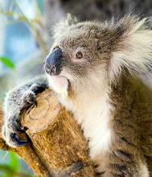
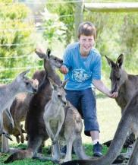
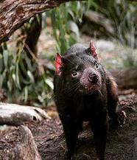
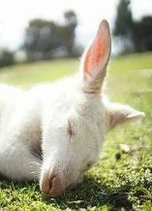
นำท่านเดินทางสู่ สวนสัตว์พื้นเมือง MARU KOALA & ANIMAL PARK ท่านจะได้สัมผัสกับสัตว์พื้นเมืองของออสเตรเลีย และป้อนอาหารจิงโจ้ด้วยมือของท่าน นอกจากนี้ยังสามารถชม โคอาล่า วอลลาบี้ วอมแบ็ท ทัสมาเนี้ยนเดวิล อัลพาก้า นกอีมู นกแก้วและสัตว์พื้นเมืองอื่นๆ อีกมากมาย

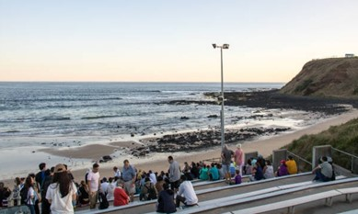
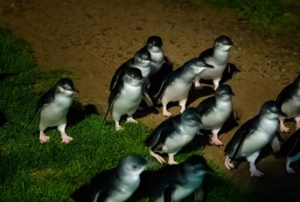
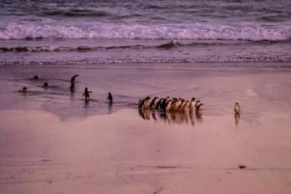
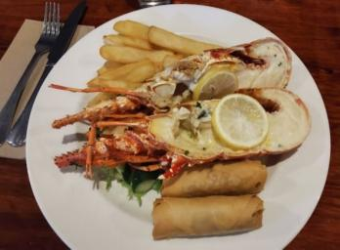
หลังจากนั้นนำท่านเดินทางสู่ เกาะฟิลลิป (Phillip Island Nature Park)ซึ่งเป็นเกาะเล็ก ๆ ที่เต็มไปด้วยสัตว์พื้นเมืองมากมายที่ทางการอนุรักษ์ทั้งสัตว์น้ำและสัตว์ป่าและคงความเป็นธรรมชาติที่มีหาดทรายและป่าพุ่มเล็ก ๆ ซึ่งเป็นที่อยู่ของเพนกวินตัวน้อย แมวน้ำและนก นานาชนิด หลังจากนั้นนำท่านเดินทางพบประสบการณ์อันน่าประทับใจกับการชมความน่ารักของ ฝูงเพนกวินพันธุ์เล็กที่สุดในโลก ที่อยู่รวมกันเป็นกลุ่มใหญ่บนชายหาด SUMMERLAND BEACH ในบรรยากาศอันสวยงามยามพระอาทิตย์อัสดงซึ่งท่านจะได้เห็นฝูงเพนกวินตัวน้อยพร้อมใจกันยกขบวนพาเหรดขึ้นจากทะเลเพื่อกลับคืนสู่รังพร้อมอาหารในปากมาฝากลูกตัวน้อยที่รออยู่ในรังเหล่าเพนกวินทั้งหลายจะส่งเสียงเรียกหาลูกและเดินให้ท่านเห็นความน่ารักอย่างใกล้ชิด เพนกวินน้อยเหล่านี้จะออกไปหาอาหารแต่เช้าและจะกลับมาอีกทีตอนพระอาทิตย์ตก
*** (ห้ามถ่ายรูปเพนกวิน เพราะเป็นการรบกวน หรืออาจจะทำให้เพนกวินตกใจ )
ค่ำ รับประทานอาหารค่ำ ณ ภัตตาคาร (เมนูกุ้งล๊อบสเตอร์ท่านละ 1 ตัว เสิร์ฟพร้อมไวน์รสเยี่ยม)
จากนั้นนำท่านเดินทาง กลับสู่เมลเบิร์น (ใช้เวลาเดินทางประมาณ 2 ชั่วโมง)
นำท่านเข้าพักที่โรงแรม MEL MERCURE WELCOME/GRAND CHANCELOOR HOTEL หรือเทียบเท่า (คืนที่4)
วันที่หก (6) เมลเบิร์น – ชมเมือง -สวนฟิตรอย - ไบรท์ตัน บาธติ้ง บ็อกซ์ – อิสระช้อปปิ้ง - สนามบินเมลเบิร์น

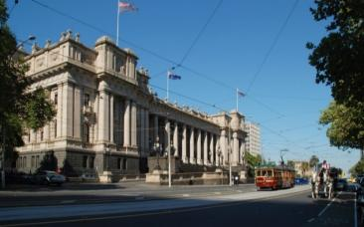
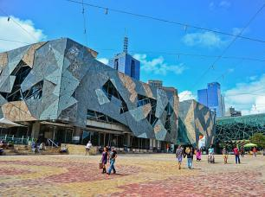
เช้า รับประทานอาหารเช้าในโรงแรม
นำท่านเช็คเอ้าท์ออกจากโรงแรม หลังจากนั้นท่าน ชมเมืองเมลเบิร์นเป็นเมืองที่มีความตื่นตาตื่นใจด้วยการผสมผสานทั้งความเก่าและความใหม่เข้าด้วยกัน เป็นเมืองหลวงที่ตั้งอยู่บนริมฝั่งแม่น้ำ Yarra มีสวนสาธารณะ
ริมน้ำ มีสถาปัตยกรรมของยุคตื่นทองในสมัยกลางศตวรรษที่ 18คละเคล้ากับตึกสูงระฟ้าในสมัยปัจจุบันทำให้มีภูมิทัศน์ของเมืองที่ไม่เหมือนใคร มีแม่น้ำตั้งอยู่ใจกลางเมืองอันเป็นเสน่ห์ของเมลเบิร์น ผ่านชม สถานี Flinders Street Station เป็นสถานีรถไฟหลักของเมืองและมีสถาปัตยกรรมที่สวยงาม เป็นศูนย์รวมการเดินทางของเมือง บริเวณนั้นมีร้านอาหารภัตตาคาร มีคาเฟ่และบาร์ มีลานเปิดกว้างสำหรับจัดกิจกรรมงานแสดง มีร้านอาหารมากมายหลายสไตล์ ผ่านชม อาคารรัฐสภาแห่งเมลเบิร์น (Parliament House Melbourne) ก่อสร้างขึ้น ปี ค.ศ.1855 จนถึง ค.ศ.1929 ออกแบบโดย“ชาลี แพสลีย์และปีเตอร์ เคอร” อำนวยการก่อสร้างโดย”“จอน คิงส์”ซึ่งใช้พื้นฐานศิลปะนีโอ สถานที่แห่งนี้เคยถูกใช้เป็นทั้งรัฐสภาแห่งรัฐวิคตอเรีย 2 ครั้ง ทั้งยังเคยถูกใช้เป็นอาคารรัฐสภากลางของประเทศออสเตรเลียระหว่างปี 1901-1927 สถานที่แห่งนี้ได้รับการขึ้นทะเบียนเป็นมรดกสำคัญของรัฐวิคตอเรีย
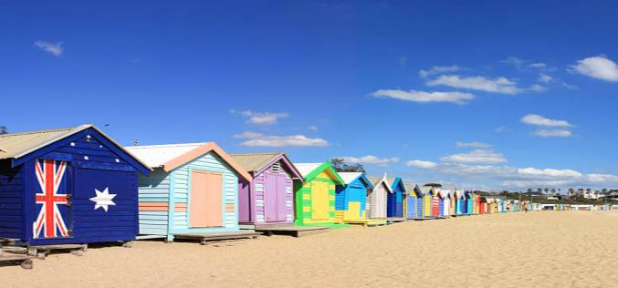
ต่อมานำท่านชม สวนฟิตซรอย (Fitzroy Gardens)สวนสาธารณะขนาดใหญ่ที่เต็มไปด้วยดอกไม้นานาพันธุ์ ซึ่งเป็นที่ตั้ง กระท่อมกัปตันคุ้ก บ้านพักของนักสำรวจชาวอังกฤษคนสำคัญของโลก ผู้ค้นพบทวีปออสเตรเลียและซีกขั้วโลกใต้ กระท่อมนี้ได้ถูกย้ายมาเพื่อเป็นการเฉลิมฉลองนครเมลเบิร์นในวาระครบรอบ 100 ปี หลังจากนั้นนำท่านเดินทางสู่ ไบรท์ตัน บาธติ้ง บ็อกซ์ (Brighton Bathing Boxes) เป็นห้องอาบน้ำสีสันสดใสกว่า 80 หลัง ที่เรียงรายกันเป็นทิวแถวสวยงามริมชายหาดไบรท์ตัน เป็นสถานที่ท่องเที่ยวที่มีชื่อเสียงและไม่ควรพลาดที่จะมาเช็กอิน
กลางวัน รับประทานอาหารจีน ณ ภัตตาคาร
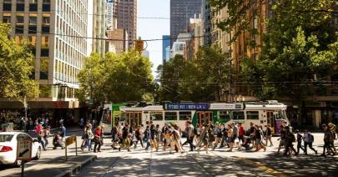
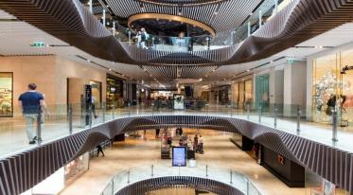
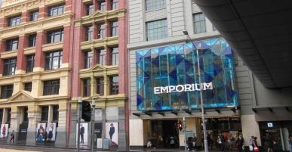
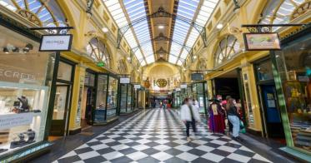
หลังจากนั้นนำท่าน อิสระช้อปปิ้งตามอัธยาศัย ณ บริเวณซิตี้เซ็นเตอร์ ซึ่งบริเวณนั้นมี ห้างMyer / David Jones / Emporium / The Strand Melbourne / Melbourne’s GPO มีสินค้ามากมายทั้งสำหรับผู้ชาย ผู้หญิง เสื้อผ้า เครื่องแต่งกาย น้ำหอม ผลิตภัณฑ์แฟชั่น กระเป๋า สินค้าแบรนด์เนมต่างๆมากมาย หรือซุปเปอร์มาร์เก็ตเช่น Woolworths / Coles ซึ่งมีสินค้าให้ท่านเลือกซื้อหลากหลาย อีกทั้งบริเวณย่านใจกลางเมืองยังเป็นที่ต่างของคาเฟ่ ร้านกาแฟ ร้านอาหาร แกลลอรี่ ให้ท่านได้มีเวลาพักผ่อนเดินเล่นตามอัธยาศัย
ค่ำ รับประทานอาหารค่ำ ณ ภัตตาคาร
เมื่อได้เวลาอันสมควรนำท่านเดินทางสู่สนามบินเมลเบิร์น เพื่อนำท่านเช็กอินและโหลดกระเป๋า
วันที่เจ็ด (7) กรุงเทพฯ
00.30 น. เหินฟ้าสู่ กรุงเทพฯ โดยสายการบินไทย เที่ยวบินที่ TG462
05.30 น. เดินทางถึงกรุงเทพฯ (สุวรรณภูมิ) ..... โดยสวัสดิภาพ
*************************************

อัตราค่าบริการ
กำหนดการเดินทาง 11-17 ก.ค. /28 ก.ค. – 3 ส.ค. / 9-15 ส.ค. / 10-16 ก.ย. 2569

ราคาต่อท่าน | ราคารวมตั๋ว | ราคาไม่รวมตั๋ว  (ไม่รวมตั๋วตลอดการเดินทาง)
ผู้ใหญ่พักห้องคู่ 2 – 3 ท่าน/ห้อง | 99,900.- | 73,900.-
เด็กอายุต่ำกว่า 12 ปี พักกับ 1 ผู้ใหญ่ (มีเตียง) | 93,900.- | 69,900.-
เด็กอายุต่ำกว่า 12 ปี พักกับ 2 ผู้ใหญ่ (มีเตียง) | 88,900.- | 65,900.-
เด็กอายุต่ำกว่า 12 ปี พักกับ 2 ผู้ใหญ่ (เด็กไม่มีเตียง) | 84,900.- | 62,900.-
ห้องพักเดี่ยว เพิ่มท่านละ | 14,900.- | 14,900.-
ผู้ใหญ่ 3 ท่านต่อ 1 ห้อง ลดท่านที่3 | 1,500.- | 1,500.-
*** ราคาไม่รวมค่าวีซ่า 6,500 บาท
*** ราคาไม่รวมค่าทิปหัวหน้าทัวร์และคนขับรถท่านละ 1,500 บาท
*** สำหรับท่านที่จอยแลนด์ ราคาไม่รวมตั๋วภายในประเทศ (ไฟลท์ซิดนีย์-เมลเบิร์น จ่ายเพิ่ม ประมาณ 3,500 บาท)
*** ผู้ใหญ่ 10ท่านขึ้นไปพร้อมออกเดินทาง*** / ที่นั่งกรุ๊ปละ 10 ท่าน
*** ราคานี้บริษัทฯขอสงวนสิทธิ์ในการเปลี่ยนแปลงราคาตามภาษีน้ำมันของสายการบินหากมีการปรับขึ้น

อัตราค่าบริการ
กำหนดการเดินทาง 7-13 ต.ค. /22-28 ต.ค. / 12-18 พ.ย. / 6-12 ธ.ค. 2569

ราคาต่อท่าน | ราคารวมตั๋ว | ราคาไม่รวมตั๋ว  (ไม่รวมตั๋วตลอดการเดินทาง)
ผู้ใหญ่พักห้องคู่ 2 – 3 ท่าน/ห้อง | 105,900.- | 69,900.-
เด็กอายุต่ำกว่า 12 ปี พักกับ 1 ผู้ใหญ่ (มีเตียง) | 101,900.- | 65,900.-
เด็กอายุต่ำกว่า 12 ปี พักกับ 2 ผู้ใหญ่ (มีเตียง) | 96,900.- | 61,900.-
เด็กอายุต่ำกว่า 12 ปี พักกับ 2 ผู้ใหญ่ (เด็กไม่มีเตียง) | 92,900.- | 58,900.-
ห้องพักเดี่ยว เพิ่มท่านละ | 14,900.- | 14,900.-
ผู้ใหญ่ 3 ท่านต่อ 1 ห้อง ลดท่านที่3 | 1,500.- | 1,500.-
*** ราคาไม่รวมค่าวีซ่า 6,500 บาท
*** ราคาไม่รวมค่าทิปหัวหน้าทัวร์และคนขับรถท่านละ 1,500 บาท
*** สำหรับท่านที่จอยแลนด์ ราคาไม่รวมตั๋วภายในประเทศ (ไฟลท์ซิดนีย์-เมลเบิร์น จ่ายเพิ่ม ประมาณ 3,500 บาท)
*** ผู้ใหญ่ 10ท่านขึ้นไปพร้อมออกเดินทาง*** / ที่นั่งกรุ๊ปละ 10 ท่าน
*** ราคานี้บริษัทฯขอสงวนสิทธิ์ในการเปลี่ยนแปลงราคาตามภาษีน้ำมันของสายการบินหากมีการปรับขึ้น
*** ราคานี้บริษัทฯขอสงวนสิทธิ์ในการเปลี่ยนแปลงราคาตามภาษีน้ำมันของสายการบินหากมีการปรับขึ้น
*** สำหรับท่านที่จอยแลนด์ ราคาไม่รวมตั๋วภายในประเทศ (ไฟลท์ซิดนีย์-เมลเบิร์น จ่ายเพิ่ม ประมาณ 3,000 บาท)
* การเดินทางในแต่ละครั้งจะต้องมีผู้โดยสารมากกว่า 10 ท่าน (เป็นผู้ใหญ่ทั้งหมด)ขึ้นไป หากผู้โดยสารที่เป็นผู้ใหญ่ต่ำกว่า 10 ท่าน บริษัทฯ ขอสงวนสิทธิ์ในการเลื่อนการเดินทาง ส่วนขนาดของกรุ๊ปจะสรุปได้หลังที่ปิดกรุ๊ปแล้วประมาณ 3 อาทิตย์ก่อนเดินทาง
* กรณีใช้ต้องการเดินทางโดยชั้นธุรกิจ (Business Class) หรือ ทารก (Infant) กรุณาสอบถามราคาเพิ่มเติมจากเจ้าหน้าที่บริษัทฯ
*กรณีออกตั๋วแล้วมีการยกเลิกการเดินทางไม่สามารถคืนเงินค่าตั๋วได้ (NO REFUND) เพราะเป็นเงื่อนไขตั๋วกรุ๊ปของสายการบิน
*สำหรับห้องที่เป็นสามเตียง(Triple Room)โรงแรมในออสเตรเลียมีจำนวนน้อยและบางโรงแรมอาจจะเป็นเตียงใหญ่สองเตียงที่สามารถพักได้ 3 ท่าน (2 Double beds)หรืออาจเป็นห้อง 1 เตียงใหญ่และ 1 เตียงเสริม
(1 Double + 1 Extra bed) สำหรับห้องนอน 3 ท่านหรือบางโรงแรมกรณีพัก 3 ท่าน/ห้อง บางโรงแรมไม่มีห้อง 3 เตียง ลูกค้าต้องจ่ายค่าห้องพักเดี่ยวเพิ่ม
* บริษัทฯจะไม่รับผิดชอบในเรื่องตั๋วที่ลูกค้าซื้อเองเพื่อต่อเที่ยวบินหรือค่าเดินทางต่าง ๆ ที่จะมาเดินทางกับคณะเราหากเที่ยวบินล่าช้าหรือจำนวนผู้เดินทางไม่ครบตามจำนวน กรุ๊ปไม่สามารถออกเดินทางได้
*หากท่านต้องการอาหารพิเศษหรือที่นั่งบนเครื่องรวมถึงการสะสมไมล์ของสายการบิน กรุณาแจ้งให้เราทราบในตอนจองทัวร์หรือก่อนเดินทางอย่างน้อย 10 วัน เพื่อแจ้งให้สายการบินทราบแต่จะได้ตามที่ขอหรือไม่ขึ้นอยู่กับสายการบินจะพิจารณาให้
* กรณีลูกค้ามีวีซ่าอยู่แล้ว หรือ มีบัตรอนุญาตให้เข้า-ออก ประเทศ โดยไม่ต้องยื่นวีซ่า เช่น บัตรเอเบค ฯลฯ ทางบริษัทฯ จะไม่รับผิดชอบหรือคืนค่าใช้จ่ายใดๆ ทั้งสิ้น หากไม่ได้รับอนุญาตเข้าประเทศ เนื่องจากเป็นดุลพินิจของเจ้าหน้าตรวจคนเข้าเมือง
* หากจำนวนลูกค้าที่เดินทาง 15 -18 ท่าน บริษัทฯจะจัดรถขนาด 21-25 ที่นั่งในการบริการตลอดการเดินทาง
* โรงแรมที่ออสเตรเลียตามรายการไม่มีคนยกกระเป๋า
* ราคาทัวร์ไม่รวมที่นั่ง Long leg หากท่านต้องการจะต้องแจ้งสายการบินเพื่อซื้อที่นั่งก่อนเดินทาง(มีจำนวนจำกัด)
* การใช้ผ้าเช็ดตัวในโรงแรม หากต้องการให้เปลี่ยนทุกวันให้ท่านวางผ้าเช็ดตัวไว้ที่พื้น ถ้าแขวนไว้ทางโรงแรมจะไม่เปลี่ยนให้เพราะถือว่าท่านยินดีที่จะใช้ผ้าเช็ดตัวผืนเดิมและยินดีเข้าร่วมรณรงค์กิจกรรมลดโลกร้อน

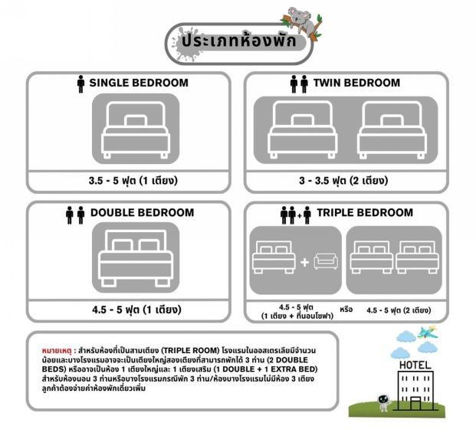

อัตรานี้รวม
- ค่าตั๋วเครื่องบินไป-กลับ ชั้นประหยัด ตามที่ระบุในรายการ
(กรณีวางตั๋วคอนเฟิร์มที่นั่งหรือออกตั๋วแล้วไม่สามารถยกเลิกหรือเปลี่ยนแปลงใดๆได้ทั้งสิ้นหรือเปลี่ยนแปลงวันเดินทาง ตั๋ว Non Refundable)
- - น้ำหนักกระเป๋า (Checked Baggage) ใบใหญ่สำหรับโหลด น้ำหนักไม่เกิน 23 ก.ก. ท่านละ 1 ใบเท่านั้น)
-น้ำหนักกระเป๋า (Carry-On) ใบเล็กถือขึ้นเครื่องบิน น้ำหนักไม่เกิน 7 ก.ก. ท่านละ 1 ใบเท่านั้น)
- ค่าโรงแรมที่พัก (สองท่านต่อหนึ่งห้อง), ค่ารถรับส่งระหว่างนำเที่ยว, ค่าเข้าชมสถานที่ต่างๆ ตามรายการที่ระบุ
- ค่าอาหารและเครื่องดื่มตามรายการที่ได้ระบุในรายการ, ค่าภาษีสนามบินทุกแห่งที่มี
- ค่ามัคคุเทศก์ของบริษัทจากกรุงเทพฯที่คอยอำนวยความสะดวกแก่ท่านตลอดการเดินทางในต่างประเทศ
- ค่าประกันการเดินทางรวมอุบัติเหตุและค่ารักษาพยาบาลในต่างประเทศคุ้มครองในวงเงินท่านละ 1,000,000 บาท สำหรับผู้เดินทางไปพร้อมกรุ๊ปตั้งแต่ประประเทศไทย ในระยะเวลาท่องเที่ยวกับทัวร์เท่านั้น เงื่อนไขการคุ้มครอง
  - หากลูกค้าเดินทางไปก่อนคณะ กรมธรรม์ประกันไม่คุ้มครอง ต้องทำประกัน(รายเดี่ยว) ลูกค้าสามารถจัดทำเองได้ หรือกรุณาติดต่อสอบถามกับทางบริษัทฯ
    - อายุ 1-15ปี และต่ำกว่า 75 ปี คุ้มครองรายละเอียดตามเงื่อนไขกรมธรรม์
  - กรณีลูกค้าอายุต่ำกว่า 1 ปี หรือ 75 ปีขึ้นไป และ ไม่ได้เดินทางไป-กลับ พร้อมกรุ๊ป ต้องทำประกันเดี่ยวเพิ่ม กรุณาสอบถามรายละเอียดกับเจ้าหน้าที่
  - ลูกค้าที่จอยแลนด์ ที่อาศัยอยู่ในประเทศนั้นๆ อยู่แล้วไม่คุ้มครอง หรือกรณีไป-กลับ ไม่พร้อมกรุ๊ป ไม่ตรงตามเงื่อนไขกรมธรรม์
- ค่าน้ำมันจากสายการบิน ณ วันที่ 26 เมษายน 2567 และบริษัทฯของสงวนสิทธิ์ในการปรับราคาตามภาษีน้ำมัน หากสายการบินเปลี่ยนแปลงภาษีน้ำมันหลังจากนี้
- แจกน้ำบนรถวันละ 1 ขวด/ท่าน
อัตรานี้ไม่รวม
- ค่าทำหนังสือเดินทาง, ค่าทำใบอนุญาตที่กลับเข้าประเทศของคนต่างชาติ หรือ คนต่างด้าว
- ค่าน้ำหนักของกระเป๋าเดินทางในกรณีที่เกินกว่าสายการบินกำหนดควรจัดเตรียม 23 กิโลกรัม
- ค่าใช้จ่ายส่วนตัวนอกเหนือจากรายการที่ระบุ เช่น ค่าเครื่องดื่มและค่าอาหารที่สั่งเพิ่มเอง
- ค่าอาหารที่ไม่ได้ระบุไว้ในรายการ, ค่าโทรศัพท์ ค่าซักรีด ฯลฯ
- ค่าภาษีมูลค่าเพิ่ม 7% และภาษีหัก ณ ที่จ่าย 3%
- โรงแรมส่วนใหญ่ไม่มีพนักงานยกกระเป๋า ลูกค้าควรยกกระเป๋าด้วยตัวเองเพื่อความรวดเร็วและสะดวกในการเดินทาง
- * ไม่รวมค่าวีซ่าออสเตรเลียท่านละ 6,500 บาท (เก็บพร้อมมัดจำ)
- * ไม่รวมค่าทิปคนขับ และ หัวหน้าทัวร์ ท่านละ 1,500 บาท (เก็บพร้อมยอดส่วนที่เหลือ)
- ไม่แจกกระเป๋า
เงื่อนไขการจองทัวร์และการชำระเงิน
- ทางบริษัทฯ จะขอเก็บเงินค่ามัดจำเป็นจำนวน 60,000.-บาท ต่อการจองทัวร์หนึ่งท่าน
- ท่านต้องเตรียมเอกสารให้ทางบริษัทฯ เพื่ออำนวยความสะดวกสำหรับท่านในการทำวีซ่าเข้าประเทศออสเตรเลียก่อนเดินทางอย่างน้อย 3 เดือน หรือมากกว่านั้น
- หากท่านจองและให้เอกสารในการทำวีซ่าเข้าประเทศออสเตรเลียล่าช้า ไม่ทันกำหนดการออกตั๋วกับทางสายการบินและผลวีซ่าของท่านไม่ผ่าน บริษัทฯ จะขอสงวนสิทธิ์ในการคืนเงินค่ามัดจำทั้งหมด
- สำหรับส่วนที่เหลือ บริษัทฯ จะขอเก็บค่าทัวร์ทั้งหมดก่อนการเดินทางอย่างน้อย 60 วันทำการ กรณีลูกค้าที่ผลวีซ่าผ่านก่อน 60 วันทำการ ขอชำระยอดค่าใช้จ่ายทั้งหมด หากบริษัทฯ ไม่ได้รับเงินครบทั้งหมดก่อนวันเดินทาง บริษัทฯ ขอสงวนสิทธิ์ในการยกเลิกการให้บริการ
- บริษัทฯขอสงวนสิทธิ์ที่จะเปลี่ยนแปลงรายละเอียดบางประการในทัวร์นี้ เมื่อเกิดเหตุจำเป็น สุดวิสัย จนไม่อาจแก้ไขได้ และจะไม่รับผิดชอบใดๆ ในกรณีที่สูญหาย สูญเสียหรือได้รับบาดเจ็บ ที่นอกเหนือความ รับผิดชอบของหัวหน้าทัวร์และเหตุสุดวิสัยบางประการเช่น การนัดหยุดงาน ภัยธรรมชาติ การจลาจล ต่างๆ
- เนื่องจากรายการทัวร์นี้เป็นแบบเหมาจ่ายเบ็ดเสร็จ หากท่านสละสิทธิ์การใช้บริการใดๆตามรายการ หรือถูกปฏิเสธการเข้า และออกประเทศไม่ว่าในกรณีใดก็ตาม ทางบริษัทฯ ขอสงวนสิทธิ์ไม่คืนเงินในทุกกรณี
- เมื่อท่านได้ชำระเงินมัดจำหรือทั้งหมด ไม่ว่าจะเป็นการชำระผ่านตัวแทนของบริษัทฯ หรือชำระโดยตรงกับทางบริษัทฯ ทางบริษัทฯ จะขอถือว่าท่านรับทราบและยอมรับในเงื่อนไขต่างๆของบริษัทฯ ที่ได้ระบุไว้โดยทั้งหมด
- เมื่อท่านตกลงชำระค่ามัดจำ หรือ ค่าทัวร์ทั้งหมดแล้ว ทางบริษัทฯ จะถือว่าท่านได้อ่านเงื่อนไขและยอมรับข้อตกลงต่างๆ ทั้งหมดของทางบริษัทฯ เป็นที่เรียบร้อยแล้ว
บริษัทของสงวนสิทธิ์ในการไม่รับการจองทัวร์ เนื่องจากสถานที่ท่องเที่ยวต่างๆ ในโปรแกรมทัวร์ไม่เอื้ออำนวยต่อบุคคลดังต่อไปนี้
- เด็กที่มีอายุในระหว่างแรกเกิดถึง 3 ขวบ
- ผู้สูงอายุที่มีความจำเป็นต้องใช้วีลแชร์, ไม้เท้า, หรือเครื่องมือต่างๆในการพยุงตัว
- ผู้เดินทางที่บ่งบอกการเป็นบุคคลไร้ความสามารถ

เงื่อนไขการยกเลิก
- ยกเลิกก่อนการเดินทางตั้งแต่ 30 วันขึ้นไป คืนเงินค่าทัวร์โดยหักค่าใช้จ่ายที่เกิดขึ้นจริง
- ยกเลิกก่อนการเดินทาง 15-29 วัน ยึดเงิน 50% จากยอดที่ลูกค้าชำระมา และเก็บค่าใช้จ่ายที่เกิดขึ้นจริง (ถ้ามี)
- ยกเลิกก่อนการเดินทางน้อยกว่า 15 วัน ขอสงวนสิทธิ์ยึดเงินเต็มจำนวน
- กรณีบางสายการบินต้องออกตั๋วก่อนเดินทาง 45 - 60 วัน หากตั๋วเครื่องบินทำการออกแล้ว แต่นักท่องเที่ยวยกเลิกการเดินทาง หรือ ไม่สามารถออกเดินทางได้ ทางบริษัทขอสงวนสิทธิ์เรียกเก็บค่าใช้จ่ายตามที่เกิดขึ้นจริง และบางกรณีถ้าสามารถทำเรื่องขอเงินคืนได้ นักท่องเที่ยวต้องรอ Refund จากทางสายการบิน ใช้เวลาประมาณ 3- 6 เดือนเป็นอย่างน้อย
- กรณีท่านยกเลิกในวันเดินทางหรือถูกปฏิเสธ การออกจากประเทศไทยหรือการเข้าประเทศ บริษัทฯ จะไม่มีการคืนเงินทั้งหมด
- เมื่อท่านออกเดินทางไปกับคณะแล้ว หากท่านงดการใช้บริการรายการใดรายการหนึ่ง หรือไม่เดินทางพร้อมคณะถือว่าท่านสละสิทธิ์ ไม่สามารถเรียกร้องค่าบริการและเงินมัดจำคืน ไม่ว่ากรณีใดๆ ทั้งสิ้น
*กรณีมีเหตุยกเลิกทัวร์ โดยไม่ใช่ความผิดของบริษัททัวร์ คืนเงินค่าทัวร์โดยหักค่าใช้จ่ายที่เกิดขึ้นจริง (ถ้ามี)
*ค่าใช้จ่ายที่เกิดขึ้นจริง เช่น ค่ามัดจำตั๋วเครื่องบิน โรงแรม ค่าวีซ่า และค่าใช้จ่ายจำเป็นอื่นอื่นๆ
หมายเหตุ
1. รายการอาจมีการเปลี่ยนแปลงตามความเหมาะสมหากเกิดจากความล่าช้าของสายการบินหรือโรงแรมที่พักในต่างประเทศ เหตุการณ์ทางการเมืองและภัยธรรมชาติ หรือรถติด หรือปิดถนน ระหว่างทำทัวร์ ฯลฯ โดยบริษัทฯ จะคำนึงถึงความสะดวกและปลอดภัยของผู้เดินทางเป็นสำคัญ
2. บริษัทฯ จะไม่รับผิดชอบในกรณีที่กองตรวจคนเข้าเมืองห้ามผู้เดินทางออกหรือเข้าประเทศ เนื่องจากมีสิ่งผิดกฎหมายหรือสิ่งต้องห้ามนำเข้าประเทศ
3. บริษัทฯ จะไม่รับผิดชอบและไม่คืนเงินไห้ท่านไม่ว่าจำนวนทั้งหมดหรือบางส่วน หากเจ้าหน้าที่ตรวจคนเข้าเมืองห้ามผู้เดินทางออกหรือเข้าประเทศ ดังนี้
3.1 เอกสารเดินทางไม่ถูกต้องหรือความประพฤติส่อไปในทางเสื่อมเสียหรือด้วยเหตุผลใดๆ ก็ตาม ตามที่เจ้าหน้าที่ตรวจคนเข้าเมืองพิจารณา
3.2 บริษัทฯจะไม่รับผิดชอบหากสายการบินไม่ออกบัตรขึ้นเครื่องให้ผู้โดยสารอันเนื่องจากหนังสือเดินทางชำรุดหรือที่ลูกค้าได้ประทับตราอื่นๆลงในหนังสือเดินทางที่ไม่ใช่การเข้า-ออกประเทศจากกองตรวจคนเข้าเมือง รวมถึงพาสปอร์ตที่มีอายุไม่เกิน 6 เดือนในวันเดินทาง
3.3 กรณีลูกค้าลืมพาสปอร์ต ณ วันเดินทาง เจ้าหน้าที่สายการบินไม่อนุญาตให้เดินทาง
3.4กรณีที่สถานทูตงดออกวีซ่าอันสืบเนื่องมาจากเอกสารในการยื่นวีซ่าไม่ครบถ้วนและไม่ผ่านมาตรฐานในเรื่องการเงินและการทำงานของตัวผู้โดยสารเอง หรือแจ้งข้อมูลเป็นเท็จ แล้วโดยปฎิเสทวีซ่า
3.5 บริษัทฯ จะไม่รับผิดชอบในกรณีที่กองตรวจคนเข้าเมืองของประเทศไทยงดออกเอกสารเข้าเมืองให้กับชาวต่างชาติ หรือ คนต่างด้าวที่พำนักอยู่ในประเทศไทย
3.6 บริษัทฯ จะไม่รับผิดชอบค่าตั๋วเครื่องบินภายในประเทศไทยที่ท่านออกตั๋วเองเพื่อต่อเครื่องในกรณีที่สายการบินระหว่างประเทศล่าช้า เนื่องจากอยู่นอกเหนือจากควบคลุมของบริษัทฯ ทัวร์

เอกสารในการขอวีซ่า (ใช้เวลายื่นวีซ่าโดยประมาณ 15-30 วันทำการ)
ทางสถานฑูตออสเตรเลีย เริ่มการเก็บข้อมูลด้านไบโอเมตทริกซ์ จากผู้สมัครทุกท่าน ที่สมัครขอวีซ่า เพื่อเดินทางไป ประเทศออสเตรเลีย ดังนั้นผู้ยื่นขอวีซ่าทุกท่าน จะต้องมาติดต่อ ที่ศูนย์ยื่นวีซ่าออสเตรเลีย ด้วยตนเอง เพื่อสแกนลายนิ้วมือ และต้องจองคิววีซ่าก่อนยื่นเท่านั้น
- หนังสือเดินทาง มีอายุไม่ต่ำกว่า 6 เดือน (นับวันเดินทาง) และถ่ายสำเนาหน้าที่มีการเดินทางเข้า-ออก หรือมีวีซ่าติดมาทั้งหมด (สำคัญมาก)
***ทางบริษัทฯ จะไม่เก็บเอกสารตัวจริง และ พาสปอร์ตตัวจริง ต้องส่งเอกสารทางอีเมล์เท่านั้น และขณะนี้ไม่ต้องนำพาสปอร์ตเข้าสถานทูต ลูกค้าถือพาสปอร์ต (ตัวจริง) รูดเล่มที่ VFS + สแกนนิ้ว+สแกนม่านตาเท่านั้น แล้วนำกลับคืนได้เลย
- สำเนาทะเบียนบ้าน, สำเนาบัตรประจำตัวประชาชน
- สำเนาใบเปลี่ยนชื่อ-นามสกุล (ถ้ามี), สำเนาทะเบียนสมรส (ถ้ามี)
- หนังสือรับรองการทำงานของบริษัทที่ทำงานอยู่ (ภาษาอังกฤษ) กรุณาระบุตำแหน่ง วันที่เริ่มทำงาน เงินเดือน วันที่เดินทาง หรือสำเนาทะเบียนการค้าถ้าเป็นเจ้าของกิจการ
- ข้าราชการจะต้องมีหนังสือรับรองการทำงาน (ภาษาอังกฤษ หรือ ภาษาไทย ใช้ได้ทั้งคู่)
- ข้าราชการเกษียณอายุ ขอสำเนาบัตรข้าราชเกษียณ
- หลักฐานการเงินใช้ statement ย้อนหลัง 6 เดือน (ภาษาอังกฤษเท่านั้น) สามารถใช้ Statement ดึงจาก Application ของธนาคารนั้นๆ ได้ หมายเหตุ สถานทูตออสเตรเลียไม่รับ Bank Guarantee ในการใช้ยื่นวีซ่า
- เด็กขอหนังสือรับรองจากโรงเรียน หรือสมุดรายงานประจำตัวนักเรียนหรือกรณีปิดเทอมใช้บัตรนักเรียน
- ขอสำเนาสูติบัตร เด็กอายุต่ำกว่า 18 ปี
- เด็กอายุต่ำกว่า 18 ปี ขอเอกสารตามนี้
  - หากไม่ได้เดินทางกับบิดา หรือ มารดาที่ไม่ได้เดินทางด้วย จะต้องมีหนังสือยินยอมจากทางอำเภอ อนุญาตออกนอกประเทศเท่านั้น
  - หากบิดา และ มารดา ไม่ได้เดินทางด้วยทั้งคู่ - จะต้องมีหนังสือยินยอมจากทางอำเภอ ให้อนุญาตออกนอกประเทศทั้งบิดาและมารดา
  - กรณีเด็กอายุต่ำกว่า 15 ปี บิดา และ / หรือ มารดา ไม่ได้เดินทางด้วย เอกสารเหมือนข้อ 10.1 / 10.2 และ ต้องไปโชว์ตัวที่ตัวแทนยื่นวีซ่า VFS พร้อมกับบุตร
- บริษัทขอสงวนสิทธิ์ไม่รับลูกค้าที่มีอายุเกินกว่า 75 ปี
(ยกเว้นกรณีที่ผู้สูงอายุ 75 ปีขึ้นไปยืนยันที่จะเดินทางจริง บริษัทฯจะดำเนินการให้และแนะนำให้ยื่นวีซ่าก่อนวันเดินทางมากกว่า 45 วัน และต้องจ่ายค่าทัวร์ทั้งหมดก่อนเดินทาง 20 วัน ในกรณีที่วีซ่าไม่ผ่านหรือออกไม่ทันตามกำหนดวันเดินทางมีผลทำให้เดินทางไม่ได้บริษัทฯจะไม่รับผิดชอบไม่ว่ากรณีได ๆ ทั้งสิ้น และ จะไม่รับผิดชอบกรณีเพื่อนร่วมเดินทางที่ผ่านแล้วจะยกเลิกเดินทางเนืองจากมีบางท่านในคณะไม่ผ่าน บริษัทฯจะขอสงวนสิทธิ์ในการคืนเงินค่าทัวร์ทั้งหมดรวมถึงญาติหรือผู้ติดตามที่ผลวีซ่าออกแล้วแต่ยกเลิกเพราะกรณีนี้)
กรณีที่ยืนยันจะให้ยื่นวีซ่า เนื่องจากต้องใช้ระยะเวลาในการยื่นวีซ่าเป็นเวลานาน และมีค่าใช้จ่ายเพิ่มในการทำประกันสุขภาพซึ่งลูกค้าจะต้องจ่ายเองพร้อมกับตอนยื่นวีซ่า (ราคาขึ้นอยู่กับบริษัทฯ ประกันนั้นๆ หรือ ลูกค้าสามารถทำเองได้) หลังจากยื่นแล้ว รอทางสถานทูตส่งใบฟอร์มกลับมา (Health Form) เพื่อไปตรวจสุขภาพโรงพยาบาลตามที่สถานฑูตกำหนด หลังจากนั้นรอผลวีซ่าอีกที นอกจากนี้วีซ่าขึ้นอยู่กับผลของสุขภาพของผู้สูงอายุเองและทางสถานทูตพิจารณาเป็นรายบุคคล ส่วนวันรับวีซ่าไม่สามารถระบุได้
กรณีลูกค้าใช้บัตรเอเบค
โดยปกติบัตรเอเบค(APEC CARD) จะใช้สำหรับเดินทางเพื่อธุรกิจเท่านั้น ซึ่งการเดินทางกับทัวร์จะต้องยื่น
วีซ่าท่องเที่ยว เนื่องจากการท่องเที่ยวจะต้องยื่นวีซ่าแบบท่องเที่ยว(Tourist Visa) แต่หากลูกค้าจะใช้บัตรเอเบค (APEC CARD) แล้วไม่สามารถเข้าประเทศออสเตรเลียได้ ทางบริษัทฯ จะไม่รับผิดชอบใดๆ ทั้งสิ้น
หมายเหตุ หากยื่นวีซ่าท่องเที่ยว(Tourist Visa) ทางลูกค้าอาจจะโดยตัดบัตรเอเบค(APEC CARD) โดยอัตโนมัติ เนื่องจากตามเงื่อนไขวีซ่าประเทศออสเตรเลีย จะยึดวีซ่าล่าสุด แล้วจะยกเลิกวีซ่าอันเก่าโดยอัตโนมัติ) ทั้งนี้ขึ้นอยู่กับดุลพินิจของลูกค้าในการตัดสินใจ
ต้องการสอบถามเพิ่มเติมได้ที่ : http://thailand.embassy.gov.au/หรือ โทร. +66 2 344 6300
เงื่อนไขสำคัญของการพิจารณาวีซ่า
การพิจารณาอนุมัติวีซ่านั้นขึ้นอยู่กับดุลยพินิจของทางสถานทูต ทางบริษัทฯ เป็นแค่ตัวแทนยื่นวีซ่าไม่สามารถแทรกแซงการพิจารณาของสถานทูตได้ ซึ่งทางสถานทูตจะรับพิจารณาเฉพาะท่านที่มีเอกสารพร้อมและมีความประสงค์ที่จะเดินทางไปท่องเที่ยวยังประเทศออสเตรเลียตามเอกสารที่ระบุเท่านั้น
กรณีถูกปฎิเสธวีซ่า
1. หากท่านถูกปฏิเสธการออกวีซ่า ทางบริษัทฯขอสงวนสิทธิ์ในการคืนเงินค่าทัวร์ทั้งหมด หรือ หากต้องการยื่นคำร้องขอวีซ่าใหม่ก็ต้องชำระค่าธรรมเนียมใหม่ พร้อมเตรียมเอกสารชุดใหม่ทุกครั้ง
2. หากทางสถานทูตพิจารณาผลวีซ่าล่าช้าไม่ทันกำหนดวันเดินทาง สถานทูตไม่คืนค่าธรรมเนียมที่ได้ชำระไปแล้ว และทางบริษัทฯ ขอสงวนสิทธิ์ในการคืนเงินค่าทัวร์ทั้งหมด
3. หากทางสถานทูตแจ้งว่าเหตุผลในการปฏิเสธการออกวีซ่าอันเนื่องมาจากการใช้หลักฐานปลอม บิดเบือนข้อเท็จจริง หรือผิดวัตถุประสงค์ในการยื่นขอวีซ่าท่องเที่ยว ทางบริษัทฯขอสงวนสิทธิ์ในการคืนเงินค่าทัวร์ทั้งหมด
4. กรณีที่ท่านยกเลิกการเดินทางภายหลังจากได้วีซ่าแล้ว ทางบริษัทฯ ขอสงวนสิทธิ์ในการแจ้งสถานทูตยกเลิกวีซ่าของท่าน ขึ้นอยู่กับทางบริษัทฯ จะพิจารณา และขอสงวนสิทธิ์ในการคืนเงินค่าทัวร์ทั้งหมด

ที่อยู่ ตัวแทนรับยื่นวีซ่า ( VFS ) ของ ออสเตรเลีย ประจำประเทศไทย
เดอะ ช็อปปส์ อาคาร เบลล์ แกรนด์ พระราม 9 ยูนิต BS003 และ BS003/1 ช้น 1 131/1, 141/1 ถ.พระราม 9 แขวงห้วยขวาง
เขตห้วยขวางกรุงเทพฯ 10310
ทำการ : 8.30น. – 16.30น. วันจันทร์ ถึง วันศุกร์ ยกเว้นวันหยุด ของ สถานทูตออสเตรเลีย
โทร: 02-118-7100 อีเมล์ :info.dibpth@vfshelpline.comเว็บ :www.vfs-au.net
**ทางบริษัทฯ ขอสงวนสิทธิ์ในการที่จะไม่รับยื่นวีซ่า หากบริษัทฯตรวจดูเอกสารแล้วพบว่า ไม่ตรงตามเงื่อนไขที่จะยื่น
⊗กรุณาเตรียมเอกสารที่ชี้แจงไว้ข้างต้นให้ครบตามที่กำหนด เพื่อความสะดวกของท่านเองในการยื่นขอวีซ่า ⊗
**** เมื่อท่านตกลงชำระค่ามัดจำ หรือ ค่าทัวร์ทั้งหมดแล้ว ทางบริษัทฯ จะถือว่าท่านได้ยอมรับ
เงื่อนไขข้อตกลงต่างๆ ทั้งหมด ***

โปรดกรอกรายละเอียดเป็นภาษาอังกฤษให้ครบถ้วน เพื่อประโยชน์ในการยื่นวีซ่าของท่าน(สำคัญมาก กรุณาใส่ข้อมูลตามจริง)
1. ชื่อ / นามสกุล (นาย /นางสาว /นาง / ด.ช. / ด.ญ.) ........................................................................................
2. วัน-เดือน-ปีเกิด .......................................... อายุ .................... ปี สถานที่เกิด ................................................
3. ชื่อ / นามสกุลเดิม (หากมี) ...................................................................................
4.ที่อยู่ปัจจุบัน(ที่ติดต่อได้สะดวก)...................................................................รหัสไปรษณีย์..................มือถือ..............
5. อาชีพปัจจุบัน .............................................. ตำแหน่ง .....................................................
ชื่อสถานที่ทำงาน หรือร้านค้า .................................................................................................................................
ที่อยู่...............................................................รหัสไปรษณีย์.................................โทรศัพท์ที่ทำงาน ..........................
6. สถานภาพ (.....) โสด (.....) สมรส (.....) หย่า (.....) ม่าย (.....) อยู่กินฉันสามี-ภรรยา (.....) แยกกันอยู่
ถ้าสมรสแล้ว กรุณากรอกรายละเอียดของคู่สมรส
ชื่อ-นามสกุล .............................................................................. วัน-เดือน-ปีเกิด ........................................
ที่อยู่ปัจจุบัน(ที่ติดต่อได้สะดวก).............................................................................มือถือ ...................................................
7. บุคคลที่จะเดินทางไปด้วยกัน กรุณาระบุ
ชื่อ-นามสกุล ........................................................................ ความสัมพันธ์ ............................
ชื่อ-นามสกุล ........................................................................ ความสัมพันธ์ ............................
8. กรณีเป็นนักเรียน หรือนักศึกษา กรุณาระบุสถาบันการศึกษา ..............................................................................
9. ท่านเคยถูกปฏิเสธการวีซ่าหรือไม่ ไม่เคย (......) เคย ( ......) ประเทศ....................................
10. ท่านเคยเดินทางไปออสเตรเลียหรือไม่ ไม่เคย (......) เคย ( ......)
ข้อมูลส่วนตัวเพิ่มเติม
11. ประเภทห้องพัก (จัดห้องพัก)
11.1 ห้องพักผู้ใหญ่ 2 ท่าน (TWN (เตียงแยก) /DBL(เตียงเดี่ยว) ............ห้อง
11.2 ห้องพัก 1 เด็กพักกับ 1 ผู้ใหญ่……..ห้อง
11.3 ห้องพัก 1 เด็กพักกับ 2 ผู้ใหญ่…….....ห้อง (มีเตียง)
11.4 ห้องพัก 1 เด็กพักกับ 2 ผู้ใหญ่…….....ห้อง (ไม่มีเตียง)
11.5 ห้องพักผู้ใหญ่3ท่าน (TRP) เตียงเสริม ………..ห้อง
11.6 ห้องพัก 1 ท่าน (SGL) ………ห้อง

12. อาหาร ไม่ทานเนื้อวัว ไม่ทานเนื้อหมู ไม่ทานสัตว์ปีก ทานมังสาวิรัส

13. หมายเลขสมาชิก รอยัล ออร์คิด พลัส (Royal Orchid Plus) ROP (ถ้ามี) .................................................

